Реєстрація у https://orcid.org

1. Обираємо на сайті зручну для користувача мову.
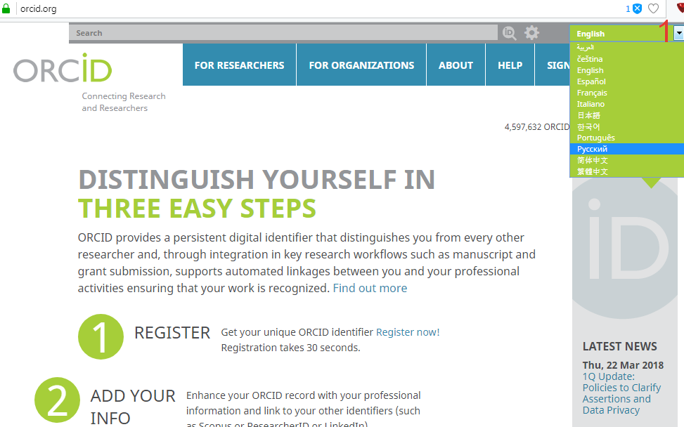

2. Після оновлення сторінки, натискаємо на пункт у верхньому меню «Регистрация»
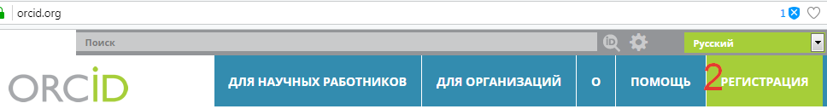
3. Для реєстрації на сайті обираємо тип облікового запису «Личная учетная запись» та натискаємо на пункт «Зарегистрироваться и получить ORCID iD» (якщо обліковий запис вже існує, то просто введіть дані у відповідні поля).
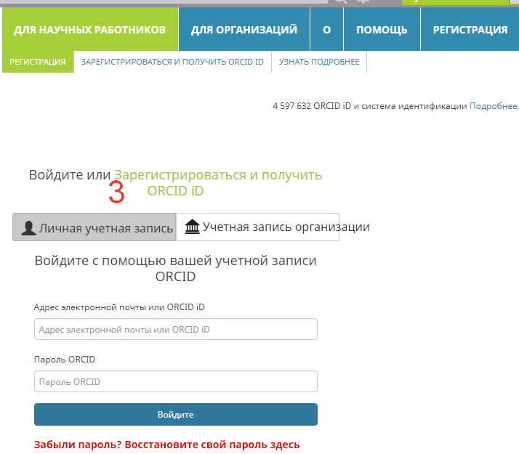
- Заповніть поля для реєстрації (англійською мовою), користуючись підказками (позначені значком ),
- Оберіть частоту надсилання повідомлень з сайту на електрону пошту, підтвердить CAPTCHA та обов’язково погодьтесь з політикою сайту, перед тим як натиснути на кнопку «Зарегистрировать».
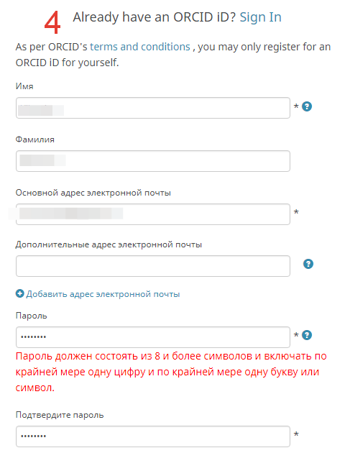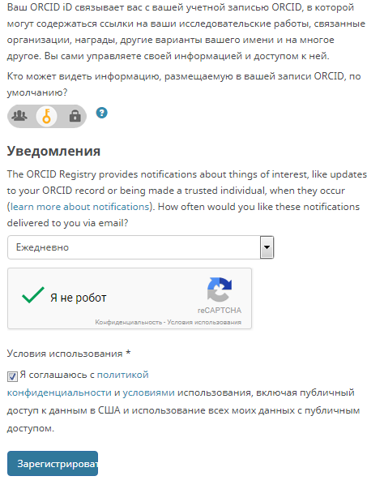
5. Якщо усі дані введено коректно, то після додаткового вікна з написом «Выполняется» реєстрація завершиться і відкриється сторінка зі створеним обліковим записом. Далі необхідно буде підтвердити Вашу електрону адресу на пошті і можна переходити до заповнення профілю у відповідних категоріях, користуючись підказками сайту.
